Лабораторная работа №14. Программирование в командом процессоре OC UNIX. Расширенное программирование.

Дисциплина: “Операционные системы”

ФИО: Ибрагимов Гаджимурад Шамильевич

ID: 1032253512

Группа: НКАбд-02-25

Цель работы
Изучить основы программирования в оболочке ОС UNIX. Научиться писать более сложные командные файлы с использованием логических управляющих конструкций и циклов.

Задание
- Написать командный файл, реализующий упрощённый механизм семафоров. Командный файл должен в течение некоторого времени t1 дожидаться освобождения ресурса, выдавая об этом сообщение, а дождавшись его освобождения, использовать его в течение некоторого времени t2<>t1, также выдавая информацию о том, что ресурс используется соответствующим командным файлом (процессом). Запустить командный файл в одном виртуальном терминале в фоновом режиме, перенаправив его вывод в другой (> /dev/tty#, где # есть номер терминала куда перенаправляется вывод), в котором также запущен этот файл, но не фоновом, а в привилегированном режиме. Доработать программу так, чтобы имелась возможность взаимодействия трёх и более процессов.

- Реализовать команду man с помощью командного файла. Изучите содержимое каталога /usr/share/man/man1. В нем находятся архивы текстовых файлов, содержащих справку по большинству установленных в системе программ и команд. Каждый архив можно открыть командой less сразу же просмотрев содержимое справки. Командный файл должен получать в виде аргумента командной строки название команды и в видерезультата выдавать справку об этой команде или сообщение об отсутствии справки, если соответствующего файла нет в каталоге man1.

- Используя встроенную переменную RANDOM, напишите командный файл, генерирующий случайную последовательность букв латинского алфавита. Учтите, что RANDOM выдаёт псевдослучайные числа в диапазоне от 0 до 32767.

Теоретическое введение

Что такое расширенное программирование в UNIX
Это уровень разработки, выходящий за рамки базовых операций (работа с файлами, консольный ввод‑вывод). Он охватывает:

- низкоуровневое взаимодействие с ядром ОС через системные вызовы;
- управление процессами и потоками;
- межпроцессное взаимодействие (IPC);
- асинхронный ввод‑вывод;
- работу с сигналами;
- программирование сетевых сокетов.
- псевдослучайные числа

Выполнение лабораторной работы

1 Задание

Командный файл:
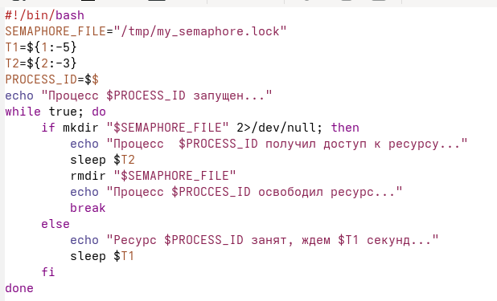

2 Задание

Командный файл
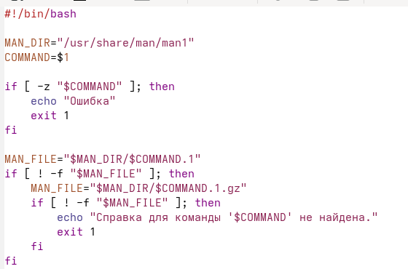

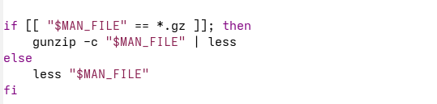

Результа работы программы:
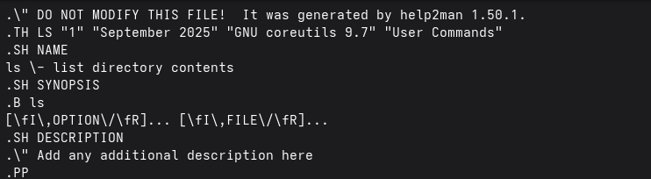

3 Задание

Программный файл
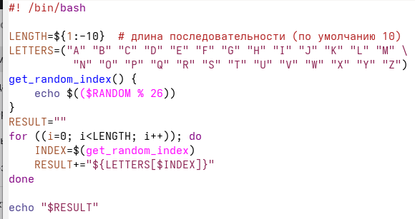

Результат работы:
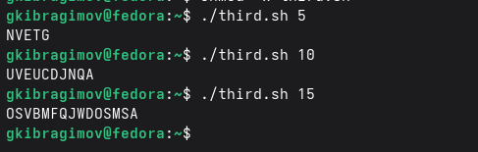

Выводы
В ходе выполнения лабораторной работы я освоил новые механики и коснтрукции языка командной оболочки OC UNIX

